Τίτλος  Title | Αναβάθμιση υποδομών για την ενίσχυση της επιχειρησιακής λειτουργίας μονάδων ΠΕΔΥ και Εξωτερικών Ιατρείων Νοσοκομείων Περιφέρειας Αττικής (MIS 5009758).  Development of infrastructures from the support of the operational function of primary health care (PEDY) and outpatients departments of hospitals in the region of Attica
Περιφέρεια | Περιφέρεια Αττικής
Επιχειρησιακό Πρόγραμμα | Αττική 2014 – 2020
Δικαιούχος | 2^{η} ΔΥΠΕ Πειραιώς και Αιγαίου
Φορέας Λειτουργίας | - 2^{η} ΔΥΠΕ Πειραιώς και Αιγαίου  - Γ.Ν.Ε. «Θριάσιο»  - Γ.Ν. «Ασκληπιείο»  - Γ.Ν.Π. «Τζάνειο»  - Γ.Ν. Νίκαιας  - Π.Γ.Ν. «Αττικόν»  - Ε.Α.Ν.Π. «Μεταξά» και  - Γ.Ν.-Κ.Υ. Κυθήρων
Προϋπολογισμός | 1.625.822.04 €
Ταμείο | Ευρωπαϊκό Ταμείο Περιφερειακής Ανάπτυξης (ΕΤΠΑ)
Περιγραφή | Η ενταγμένη Πράξη «Αναβάθμιση υποδομών για την ενίσχυση της επιχειρησιακής λειτουργίας μονάδων ΠΕΔΥ και Εξωτερικών Ιατρείων Νοσοκομείων Περιφέρειας Αττικής» αφορά στην προμήθεια ιατροτεχνολογικού εξοπλισμού για δομές υγείας που παρέχουν υπηρεσίες Πρωτοβάθμιας Φροντίδας Υγείας (Π.Φ.Υ.) στην Περιφέρεια Αττικής. Πρόκειται για βασικό εξοπλισμό για την εύρυθμη λειτουργία δομών ΠΦΥ.  Ενδεικτικά αναφέρουμε monitor ασθενών, πλήρη οδοντιατρικά μηχανήματα, ακτινολογικά συγκροτήματα, υπερηχοτομογράφοι, Μαστογράφο κλπ.
Οφέλη | - Η εν γένει ενίσχυση της επιχειρησιακής λειτουργίας των δομών που παρέχουν υπηρεσίες Πρωτοβάθμιας Φροντίδας Υγείας  - Εξοικονόμηση πόρων από την αντικατάσταση πεπαλαιωμένου και ακριβού στη συντήρηση εξοπλισμού  - Χρήση προηγμένου τεχνολογικά εξοπλισμού φιλικότερου προς το περιβάλλον.  - Βελτίωση των παρεχόμενων υπηρεσιών
Φωτογραφίες | 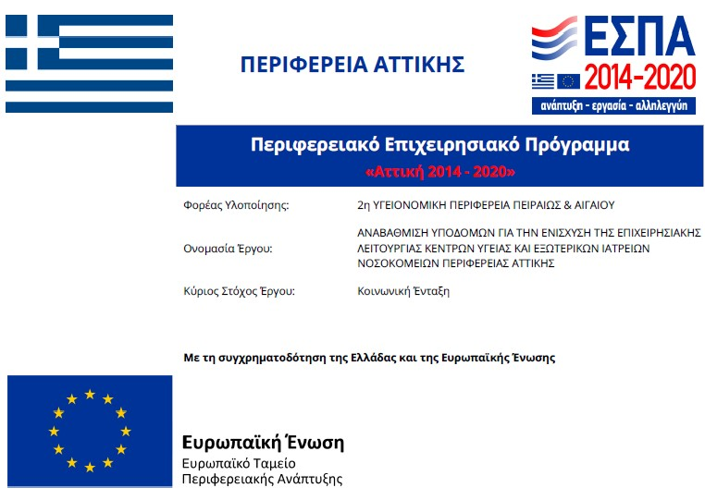  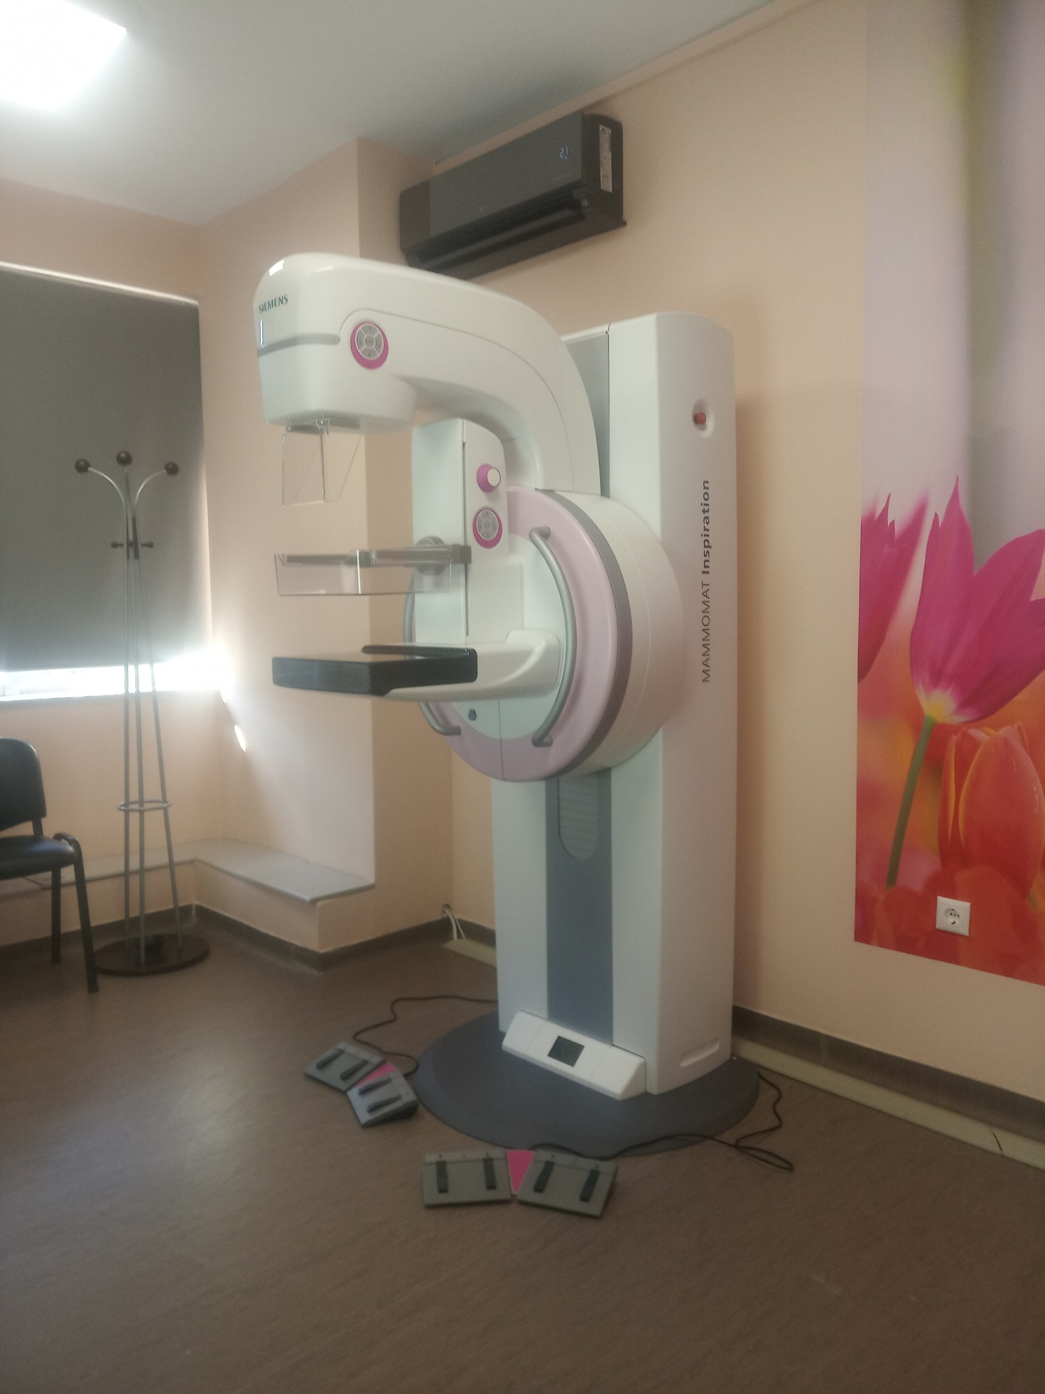
 | 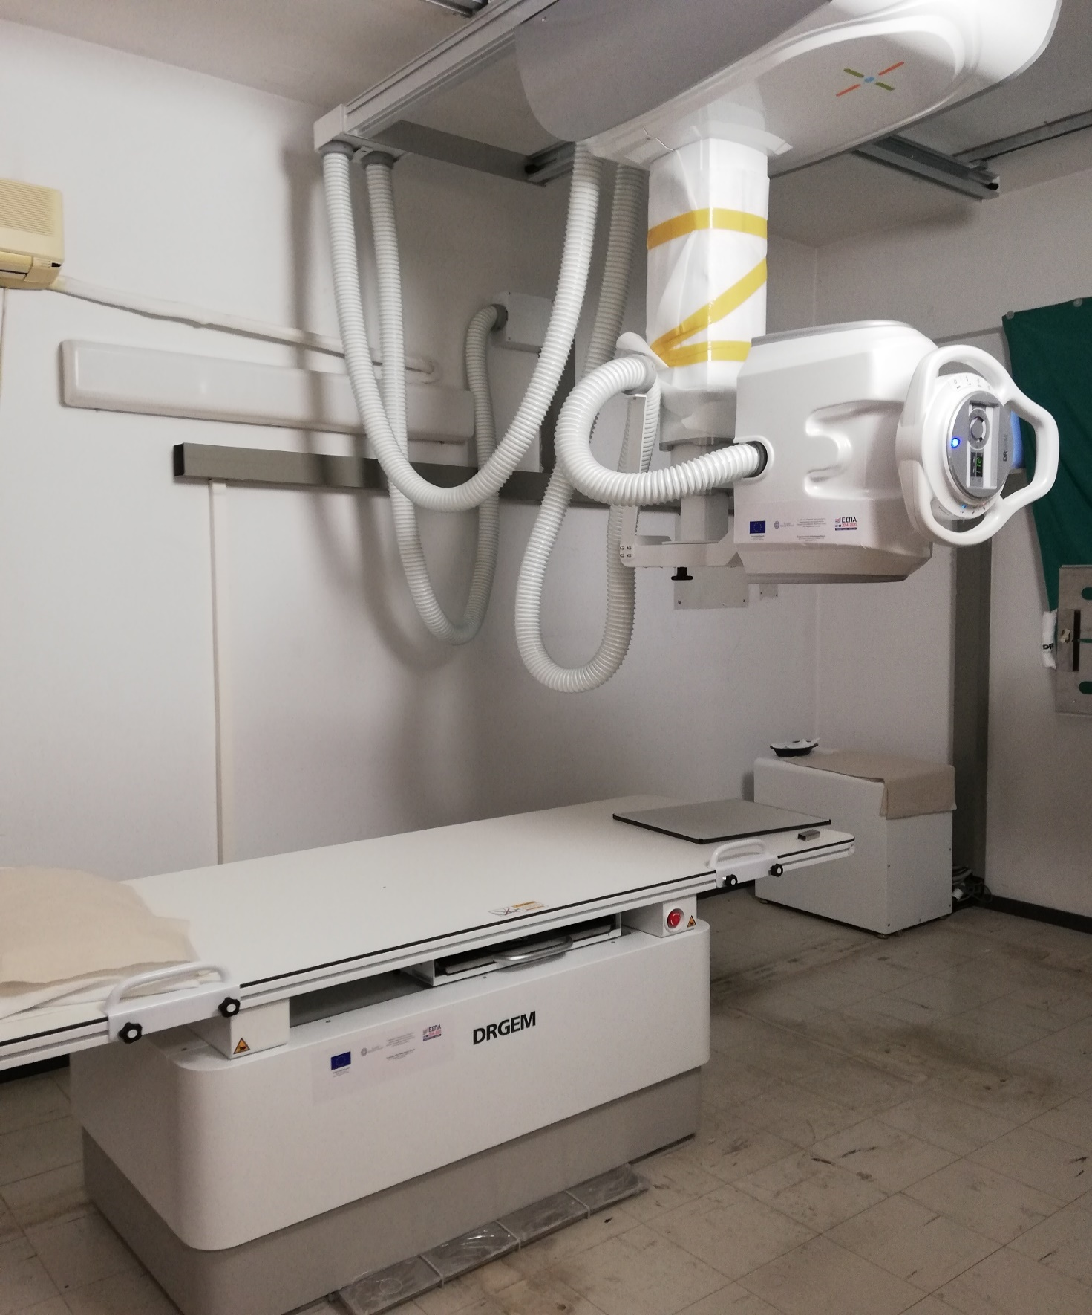
 | 